 

**CURSO SUPERIOR DE TECNOLOGIA EM**

**MANUFATURA AVANÇADA**

Elisângela Ferraz de Campos

Eric Domingues Godoi

Heloisa Clara Rodrigues

José Eduardo Teixeira dos Reis

Kaike Elias Ferreira dos Anjos

**Minuta**

**Projeto de Desenvolvimento Integrado de Produto  
“M.E.D Lock”**

**São José dos Campos - SP**

**2025**

 

Elisângela Ferraz de Campos

Eric Domingues Godoi

Heloisa Clara Rodrigues

José Eduardo Teixeira dos Reis

Kaike Elias Ferreira dos Anjos

**Minuta**

**Projeto de Desenvolvimento Integrado de Produto  
“M.E.D Lock”**

| **Professor:** | Danielle C. M. Amorim |
| --- | --- |
| **Data:** | 09/10/2025 |

**São José dos Campos - SP**

**2025**

**SUMÁRIO**

**1. Escopo do projeto 5**

**2. Escopo do produto 7**

**2.1 Caixa e Travas 7**

**Tabela 1 – Lista de Componentes da Caixa 8**

**Tabela 2 – Descrição Técnica e Função dos Componentes da Caixa e Travas 9**

**2.1.2 Integração Eletrônica e Lógica de Controle 9**

**Tabela 3 – Lógica de Acionamento 10**

**2.1.3 Trava Solenoide 10**

**2.1.4 Sistema de Alimentação e Proteção 11**

**2.1.5 Estrutura Física e Montagem 11**

**Figura 1 - Diagrama da Fechadura de 3 Travas 12**

**Figura 2 - Croqui inicial da Caixa e Travas 13**

**Figura 3 - Croqui Caixa e Sistema de Travas com Led 13**

**2.1.6 Plano de Testes e Validação 14**

**Tabela 4 – Plano de Teste e Validação 14**

**Tabela 5 - Cronograma Caixa e Trava 15**

**2.2 Jogo 1 – Eletrônico 17**

**Tabela 6 – Lista de Componentes do Jogo 1 17**

**Figura 4 - Diagrama do Jogo 1 – Genius 18**

**Tabela 7 - Cronograma Jogo 1 – Genius 20**

**2.3 Jogo 2 - Digital 21**

**Figura 6 - Fluxograma funcional – Jogo 2 - Digital 21**

**Tabela 8 - Cronograma Jogo 2 – Digital 22**

**2.4 Jogo 3 – Labirinto. 23**

**Tabela 9 – Lista de Componentes Jogo 3 23**

**Figura 7 - Diagrama do Jogo 3 – Labirinto 24**

**Figura 8 - Croqui – Jogo 3 - Labirinto 24**

**Tabela 10 - Cronograma Jogo 3 - Labirinto 25**

**4. Estrutura analítica do projeto ou Product Backlog 26**

**Figura 9 - EAP do Projeto 26**

**5. Referências 27**

**6. Apêndice 29**

**APÊNDICE A 29**

**Tabela A.1 – Lista de Componentes da Caixa 29**

**Tabela A.2 – Descrição Técnica e Função dos Componentes da Caixa e Travas. 30**

**Figura A.3 - Diagrama da Fechadura de 3 Travas 31**

**Figura A.4 - Croqui inicial da Caixa e Travas 32**

**Figura A.5 - Croqui Caixa e Sistema de Travas com Led 33**

**Tabela A.6 - Cronograma Caixa e Trava 34**

**APÊNDICE B 36**

**Tabela B.1– Lista de Componentes do Jogo 1 36**

**Figura B.2 - Diagrama do Jogo 1 – Genius 37**

**Figura B.3 - Croqui – Jogo 1 - Genius 38**

**Tabela B.4 - Cronograma Jogo 1 – Genius 39**

**APÊNDICE C 40**

**Figura C.1 - Fluxograma Jogo 2 - Digital 40**

**Tabela C.2 - Cronograma Jogo 2 – Digital 41**

**APÊNDICE D 42**

**Tabela D.1 – Lista de Componentes Jogo 3 42**

**Figura D.2 - Diagrama do Jogo 3 – Labirinto 43**

**Figura D.3 - Croqui Jogo 3 – Labirinto 44**

**Tabela D.4 - Cronograma Jogo 3 - Labirinto 45**

**APÊNDICE E 46**

**Figura E.1 - Organograma EAP do Projeto 46**

**7. Anexo 47**

**Apêndice 26**

**APÊNDICE A 26**

**Tabela A.1 – Lista de Componentes da Caixa 26**

**Tabela A.2 – Descrição Técnica e Função dos Componentes da Caixa e Travas. 27**

**Figura A.3 - Diagrama da Fechadura de 3 Travas 2**

**Figura A.4 - Croqui inicial da Caixa e Travas 3**

**Figura A.5 - Croqui Caixa e Sistema de Travas com Led 4**

**Tabela A.6 - Cronograma Caixa e Trava 2**

**APÊNDICE B 2**

**Tabela B.1– Lista de Componentes do Jogo 1 2**

**Figura B.2 - Diagrama do Jogo 1 – Genius 2**

**Figura B.3 - Croqui – Jogo 1 - Genius 2**

**Tabela B.4 - Cronograma Jogo 1 – Genius 2**

**APÊNDICE C 2**

**Figura C.1 - Fluxograma Jogo 2 - Digital 2**

**Tabela C.2 - Cronograma Jogo 2 – Digital 2**

**APÊNDICE D 3**

**Tabela D.1 – Lista de Componentes Jogo 3 3**

**Figura D.2 - Diagrama do Jogo 3 – Labirinto 2**

**Figura D.3 - Croqui Jogo 3 – Labirinto 3**

**Tabela D.4 - Cronograma Jogo 3 - Labirinto 2**

**APÊNDICE E 3**

**Figura E.1 - Organograma EAP do Projeto**

# **Escopo do projeto**

Este projeto tem como objetivo desenvolver uma caixa principal com trava tipo cofre, em três etapas, ela será desbloqueada, completamente, mediante a solução de 3 jogos diferentes, cada um desses jogos irá destravar uma etapa da tranca da caixa. Dos jogos, serão eles: um digital, um eletrônico, um mecânico. Cada módulo de jogo tem comunicação com a caixa via wireless, liberando uma etapa da trava.

**Aspectos do Escopo do Projeto:**

* Datas de início e término: **Início** no dia 28 de Agosto de 2025 junto a formalização de equipe; **término** será: dia 04 de Dezembro de 2025 com a demonstração da prova de conceito na Feira de Soluções no Hall da Fatec de São José dos Campos-SP.
* Equipe de Execução e Responsabilidades: As atividades são divididas de acordo com nossa necessidade de trabalho. O Nosso trabalho foi separado em módulos, onde cada responsável pelo seu módulo, deverá desenvolvê-lo utilizando-se dos conhecimentos adquiridos nas áreas de Mecânica, Eletrônica e Programação até o presente semestre. São eles: Módulo Caixa ou Cofre, responsável: Heloísa Rodrigues; Módulo Jogo 1 (Eletrônico), responsável: José Eduardo e Eric Godoi; Módulo Jogo 2 (Digital), responsável: Kaike Anjos; Módulo Jogo 3 (Mecânico), responsável: Elisângela Campos, que também ficou responsável pela documentação e pesquisa sobre gamificação e suas aplicações, bem como, a Integração das Tecnologias: Onde todos irão participar desta etapa.
* Partes Interessadas: Equipe do projeto: InnoWave, orientadores: DANIELLE CRISTINA DE MORAIS AMORIM, VIVIANE SIQUEIRA E ALFRED KABAYAMA.
* Introdução sobre o Projeto: O projeto M.E.D. LOCK é uma caixa tipo cofre com uma tranca em 3 etapas, cada módulo de jogo irá destravar um nível da tranca da caixa, esses módulos poderão ser acessados independente da sequência.
* Nosso projeto consiste em desenvolver uma caixa principal com trava tipo cofre, em três etapas, ela será desbloqueada, completamente, mediante a solução de 3 jogos diferentes dos módulos acima citados, cada um desses jogos irá destravar uma etapa da tranca da caixa. Cada módulo de jogo tem comunicação com a caixa ou cofre via wireless, liberando uma etapa da trava, independente da ordem dos módulos de jogo, selecionado pelos jogadores.
* Cada Módulo de Jogo estará disponível fisicamente separados da caixa ou Cofre, e será disponibilizado para o jogador utilizá-lo em uma mesa, para acesso e maior comodidade dos jogadores.
* Foi sugerido pelo grupo, tentarmos desenvolver os códigos para os sistemas embarcados em python. Desta forma, Eric, José Eduardo e Kaike ficaram responsáveis pelos primeiros testes da Linguagem de programação Python, em seus respectivos jogos Jogo 1, (Genius) - José Eduardo e Eric e para o Jogo 2 (Digital) - Kaike.
* Jogo 1 (Genius): Segundo Rosa (16/12/2024)), o jogo popularmente conhecido no Brasil como Genius, foi criado nos Estados Unidos nos anos 80, com o nome de Simon, vindo de uma brincadeira chamada “Simon says”, algo como “o mestre mandou” aqui no Brasil. Esse brinquedo foi trazido para o Brasil pela produtora Estrela, mudando o nome para Genius. Esse jogo ajuda a melhorar o desenvolvimento cognitivo e a memória, enquanto a pessoa brinca com o brinquedo. Consulte bibliografia para mais detalhes.
* Mello (06/11/2023), acredita que o ESP32 é um microcontrolador que pode ser controlado por: C++, a linguagem LUA e o micropython. Bem usado em projetos de robótica e IoT.
* Segundo Georde et al. (06/10/2024), a placa ESP32 pode ser programada em Python por meio do MicroPython, uma implementação enxuta da linguagem Python projetada especificamente para microcontroladores. Esse recurso possibilita o desenvolvimento de aplicações de forma mais acessível e intuitiva, utilizando uma sintaxe já consolidada no meio acadêmico e profissional.
* Jogo 2 (Digital): Segundo Santos (17/11/2025), sendo possível usar o Bluetooth do ESP32 com MicroPython, sendo a forma mais comum de se conectar a um aplicativo ou outro dispositivo usando Bluetooth Low Energy (BLE). Para isso, você precisará instalar o módulo ble através do Thonny IDE e depois poderá configurar o ESP32 como um servidor ou cliente BLE em seu código Python.
* Várias tentativas sucederam-se, porém sem êxito, sendo assim, decidimos por continuar na linguagem de programação C++, para sistemas embarcados, para entrega deste projeto, devido ao tempo limite para entregas.
* Para a caixa, a ideia é uma com 3 travas tipo ferrolho que serão desbloqueadas mediante acionamento ao final de cada jogo, 1, 2 e 3. As travas solenoides estão presentes em uma ampla gama de aplicações, desde portas residenciais e comerciais até sistemas de automação industrial (Wikipedia, 2024). Também são muito utilizadas em projetos de eletrônica embarcada, como fechaduras com Arduino ou ESP32, onde o acionamento é feito via módulo relé ou transistor (Blog Fazedores, 2019). Segundo o vídeo do canal Future Automation – Securing Your Home With Solenoid Locks || Arduino Series Part 14 (YOUTUBE – Future Automation, 2022), esse tipo de projeto permite abrir portas usando cartão RFID, senha ou sensor biométrico, tornando a trava solenoide uma solução prática e acessível para automação residencial, por essa razão essa trava foi escolhida para o nosso projeto.
* Jogo 3 (mecânico): Demonstrou Cardoso, (18/11/2022) em seus vídeos dos quais busquei a inspiração para modelar um labirinto, que será desenvolvido primeiramente uma versão em papelão para garantir a viabilidade estrutural e design, reservando um espaço para acomodar o circuito com sensor para indicar se atingiu ou não o objetivo final do jogo. Quanto ao sensor do jogo, Demonstrou Gustavo (16/04/2020), no projeto de dispensador automático de álcool líquido, busquei inspiração para o uso do sensor IR, que irá detectar quando a bolinha cair no local certo, daí enviar o sinal para desbloquear uma das trancas da caixa.
* Justificativa e Objetivos: Muitas formações, treinamentos, capacitações são repetitivos e pouco atrativos, gerando assim: Baixa participação; Dificuldade de aprendizado; pouca retenção do conhecimento. Nossa proposta é chamar a atenção para a gamificação usada no entretenimento que desperta, estimula o aprendizado da lógica, bem como o trabalho cooperativo, na busca de soluções.
* Requisitos com foco na gamificação voltada ao entretenimento, criaremos uma caixa tipo cofre com o desbloqueamento em três etapas, que são liberadas mediante a conclusão de 3 jogos diferentes (Eletrônico, Digital e mecânico), onde cada módulo de jogo libera uma das travas até desbloquear totalmente. Para o desenvolvimento deste projeto iremos aplicar nossos conhecimentos em eletrônica, mecânica e programação adquiridos ao longo dos semestres anteriores, bem como este.
* Premissas: Com este projeto a equipe terá a oportunidade de desenvolvimento das habilidades e conhecimentos, pesquisas da sobre gamificação, design na parte mecânica, desafios a serem superados na parte de eletrônica, programação e na integração de todos os subsistemas.
* Restrições: O projeto não deve deixar os componentes elétricos expostos fisicamente, porém podem ser expostos, para efeito visual dos componentes e sua arquitetura eletrônica.

# **Escopo do produto**

Logo após as pesquisas realizadas, iniciamos o planejamento do processo de fabricação do projeto em módulos, segue detalhamento das etapas elaboradas separadamente em módulos:

## **2.1 Caixa e Travas**

A Caixa com as travas constitui o núcleo central do projeto M.E.D. LOCK, responsável por gerenciar o sistema de travamento e receber os sinais enviados pelos três módulos de jogo.

Cada módulo, ao ser concluído, transmite via Bluetooth BLE um sinal digital ao microcontrolador, que aciona uma das três travas solenoides independentes, correspondentes às etapas de desbloqueio da caixa.

O controle de acionamento é realizado por um circuito de chaveamento eletrônico, composto por MOSFETs logic-level, responsáveis por conduzir a corrente necessária ao funcionamento das travas conforme os comandos emitidos pelo microcontrolador.

Esse sistema garante que cada trava seja liberada individualmente, de acordo com o sinal recebido, assegurando operações seguras, livres de interferências elétricas e sobrecorrente.

O circuito possui mecanismos de proteção contra picos de tensão e corrente, além de técnicas de isolamento e estabilização de sinal entre os circuitos de controle e potência, garantindo um acionamento estável e confiável.

As tabelas a seguir apresentam a lista de componentes e suas respectivas funções. As versões completas podem ser consultadas no Apêndice A.1 e A.2.

### Tabela 1 – Lista de Componentes da Caixa

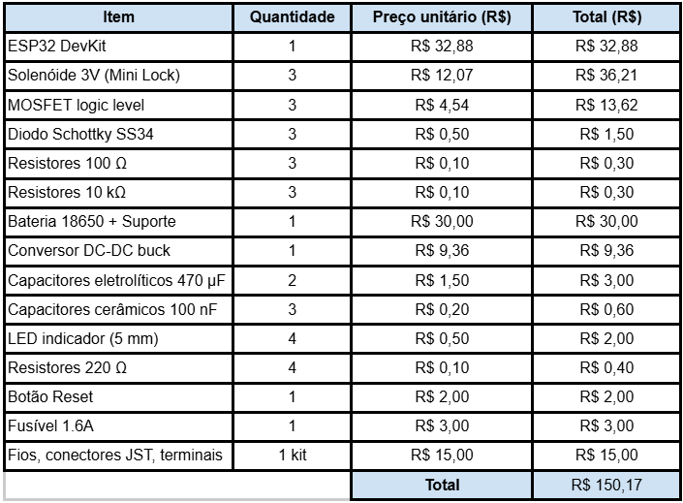

Fonte: autoria própria (02/10/2025)

### Tabela 2 – Descrição Técnica e Função dos Componentes da Caixa e Travas

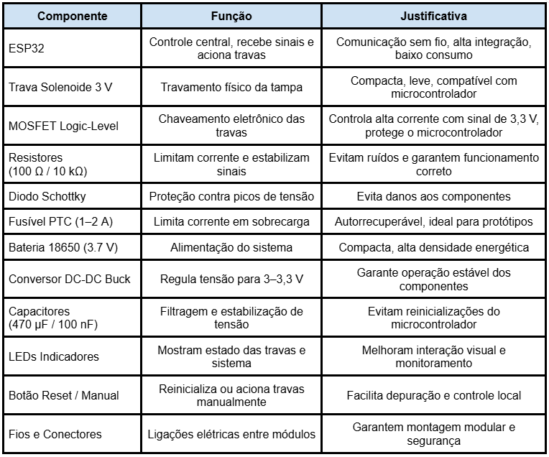

Fonte: autoria própria (02/10/2025)

## 2.1.2 Integração Eletrônica e Lógica de Controle

A integração entre as travas e os módulos de jogo é realizada por meio do ESP32, que recebe os sinais de conclusão de cada jogo via Bluetooth Low Energy (BLE).

Cada pino do microcontrolador é mapeado individualmente para uma trava, conforme a lógica de acionamento definida no software.

O firmware do ESP32 inclui verificação de código digital para evitar acionamentos simultâneos ou não autorizados.

Ao receber um sinal válido, o ESP32 ativa o circuito de comando, permitindo a passagem de corrente por até 1,5 segundos — tempo suficiente para liberar a trava sem causar aquecimento excessivo.

### Tabela 3 – Lógica de Acionamento

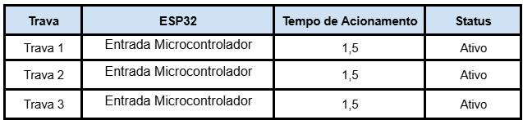

Fonte: autoria própria (02/10/2025)

O diagrama elétrico completo encontra-se no Apêndice B, ilustrando a arquitetura de controle, o fluxo de energia e a interligação entre o microcontrolador, o circuito de comando e as travas.

## 2.1.3 Trava Solenoide

A trava solenoide, também conhecida como fechadura solenoide (solenoid lock), é um dispositivo eletromecânico que converte energia elétrica em movimento linear. Amplamente utilizada em sistemas de segurança e automação (Wikipedia, 2024), sua operação baseia-se na criação de um campo magnético ao redor de uma bobina quando energizada, atraindo um núcleo móvel (êmbolo) que realiza o movimento de travamento ou destravamento (Dr. Solenoid, 2024).

Funcionamento:

Quando energizada, a bobina gera um campo magnético que atrai o êmbolo metálico, liberando a trava.

Ao cessar a corrente, uma mola de retorno empurra o êmbolo de volta, travando novamente (Halliday, Resnick e Walker, 2016).

Segundo FonteCFTV (2023), as travas podem ser:

* Fail Safe (falha aberta): destrava sem energia, usada em rotas de fuga;
* Fail Secure (falha fechada): permanece travada sem energia, usada em cofres e portas seguras.

Características e Tipos:

As travas podem ser:

* Monostáveis: retornam ao estado inicial quando a corrente é cortada;
* Biestáveis: mantêm o estado sem energia (Dr. Solenoid, 2024).

De acordo com Bolton (2021), as principais características elétricas são:

* Tensão de operação: 3–24 V DC
* Corrente de acionamento: 300 mA – 1 A
* Força de tração: 100 g – 10 kgf
* Tempo de resposta: 50–200 ms

O modelo selecionado possui 3 V DC, 1,3 A, 0,2 N de força, curso de 4 mm e tempo de acionamento inferior a 3 s, garantindo baixo consumo, resposta rápida e durabilidade.

No projeto M.E.D. LOCK, foi adotada uma trava Fail Secure monostável, por oferecer maior segurança física e baixo consumo energético, atendendo aos requisitos de confiabilidade e controle do sistema de travamento.

## 2.1.4 Sistema de Alimentação e Proteção

O consumo é de 1,3 A por trava, podendo atingir até 3,9 A em acionamentos simultâneos.

A autonomia média estimada é de 2,2 horas de uso contínuo, considerando acionamentos intermitentes de curta duração.

Proteções implementadas:

* Fusível PTC resetável (1–2 A) na saída principal;
* Fusível de 1,6 A individual por solenoide;
* Diodos Schottky SS34 em paralelo às bobinas (flyback);
* Capacitores de 470 µF e 100 nF (filtragem e desacoplamento);
* Resistores de 100 Ω (gate) e 10 kΩ (pull-down).

A topologia de barramento em estrela minimiza ruídos e interferências, e um LED indicador de status sinaliza o funcionamento do sistema.

## 2.1.5 Estrutura Física e Montagem

A estrutura física da caixa será confeccionada em MDF ou acrílico de 6 mm, cortado a laser e montado por encaixe e parafusos, permitindo fácil desmontagem e manutenção.

* Dimensões aproximadas:
* Comprimento: 200 mm
* Largura: 200 mm
* Altura: 200 mm

Os solenoides estarão fixados na parte externa, alinhados à tampa principal, que possui dobradiças metálicas e sistema de travamento em três pontos.

Internamente, haverá compartimentos isolados para o circuito e a bateria.

O design incluirá indicadores luminosos coloridos e sons que mostram o progresso de desbloqueio, além de um display que exibe o tempo de execução.

O acabamento prioriza segurança, robustez e estética, evitando partes cortantes e contato direto com componentes energizados.

O circuito da fechadura de três travas é mostrado na Figura 1, e o diagrama elétrico completo pode ser consultado no Apêndice A.3, A.4 e A.5.

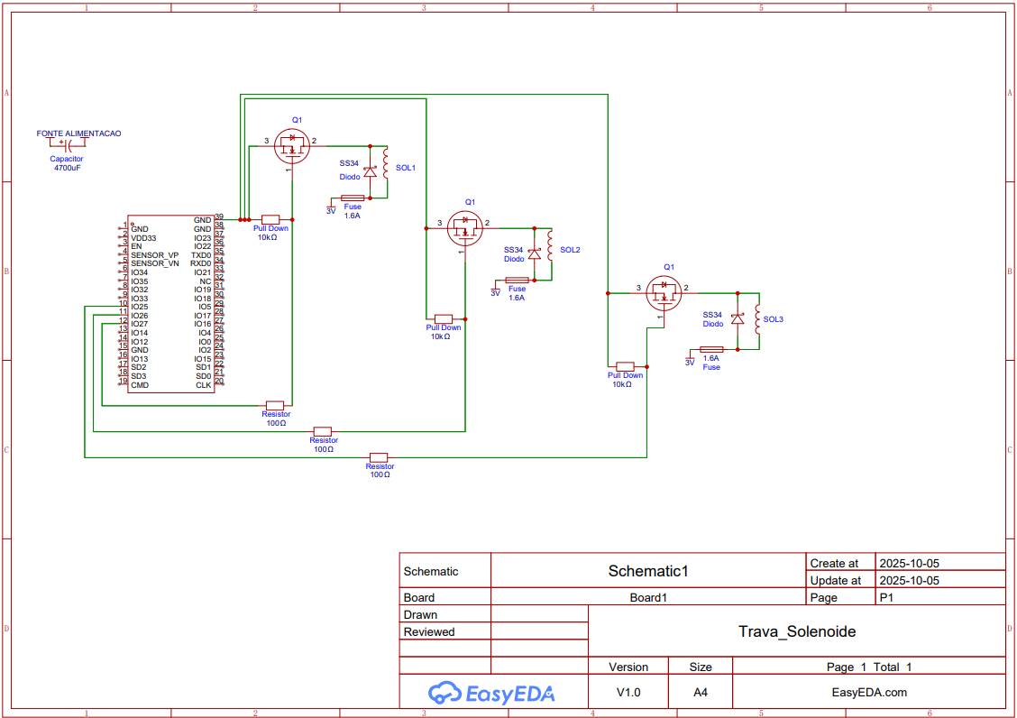

### Figura 1 - Diagrama da Fechadura de 3 Travas

Fonte: autoria própria (04/10/2025)

A Figura 2 apresenta o croqui inicial da caixa e do sistema de travas.

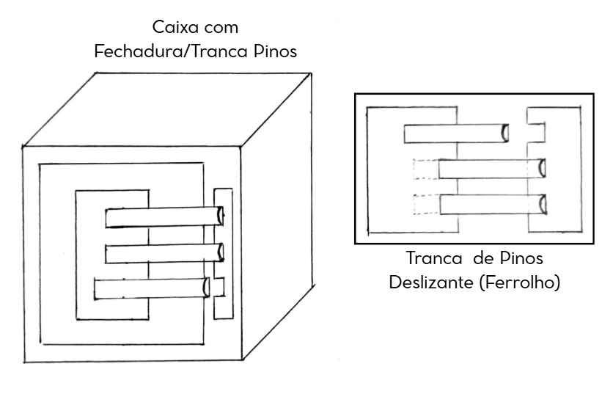

### Figura 2 - Croqui inicial da Caixa e Travas

Fonte: autoria própria (24/09/2025)

A Figura 3 mostra o croqui com LED indicador de aberto/fechado.

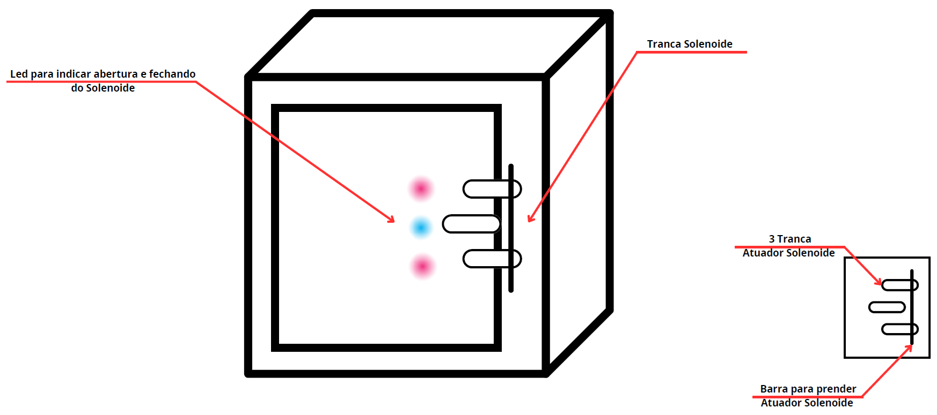

### Figura 3 - Croqui Caixa e Sistema de Travas com Led

Fonte: autoria própria (24/09/2025)

## 2.1.6 Plano de Testes e Validação

Os testes de validação têm como objetivo comprovar o correto funcionamento elétrico, mecânico e lógico do sistema de travamento, garantindo confiabilidade e segurança.

A Tabela 4 apresenta o plano de testes e validação. A versão completa pode ser consultada no Apêndice A.6 .

### Tabela 4 – Plano de Teste e Validação

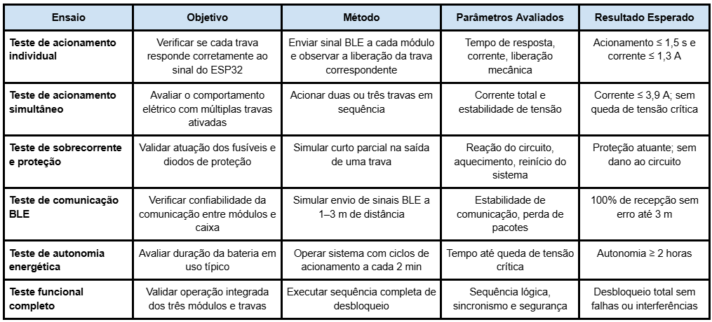

Fonte: autoria própria (06/10/2025)

A Tabela 5 apresenta o cronograma do projeto da Caixa e Travas. A versão completa pode ser consultada no Apêndice A.7 .

### Tabela 5 - Cronograma Caixa e Trava

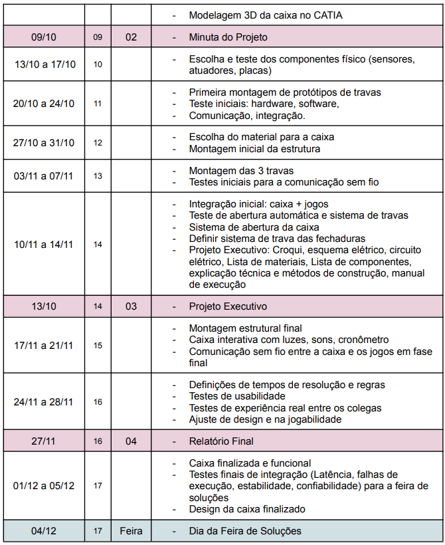

Fonte: autoria própria (30/09/2025)

## 2.2 Jogo 1 – Eletrônico

O Jogo 1, Eletrônico Genius consiste de botões para selecionar a cor correta de acordo com o led que estiver aceso, e na sequência correta, porém para que todo o circuito funcione será necessário um microcontrolador para processamento dos comandos, bem como armazenar o código do programa para o funcionamento do jogo, o mesmo acontece para o restante dos componentes para manter o circuito funcionando adequadamente, conforme lista de componentes e custos total de R$292,45, descrito na Tabela 02, que pode ser consultada na íntegra através do Apêndice B.1.

### Tabela 6 – Lista de Componentes do Jogo 1

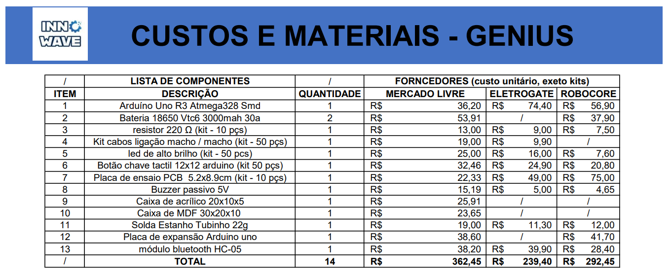

Fonte: autoria própria (02/10/2025)

Segue o diagrama abaixo referente ao Jogo 1 com as ligações do circuito conforme necessárias para o funcionamento do jogo. Este diagrama poderá ser consultado através do Apêndice B.2.

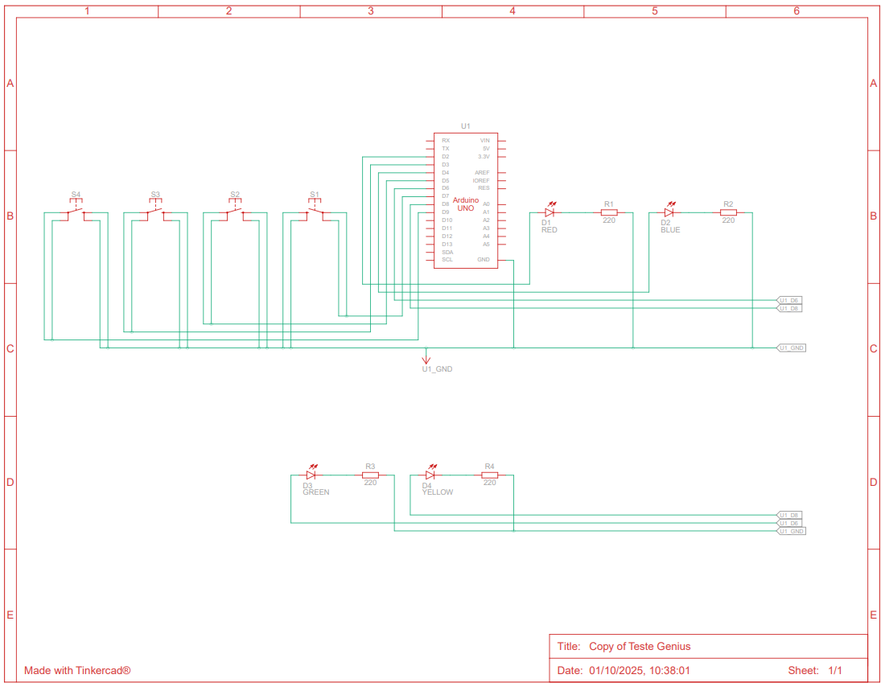

### Figura 4 - Diagrama do Jogo 1 – Genius

Fonte: autoria própria (01/10/2025)

Abaixo temos o croqui do invólucro que condicionará o circuito do jogo 1 Genius. Este croqui poderá ser consultado através do Apêndice B.3.

Figura 5 - Croqui Jogo 1 - Genius

Fonte: autoria própria (02/10/2025)

Segue logo abaixo, o planejamento das atividades correlacionadas a fabricação do jogo 1. O cronograma pode ser acessado no Apêndice B.4.

### Tabela 7 - Cronograma Jogo 1 – Genius

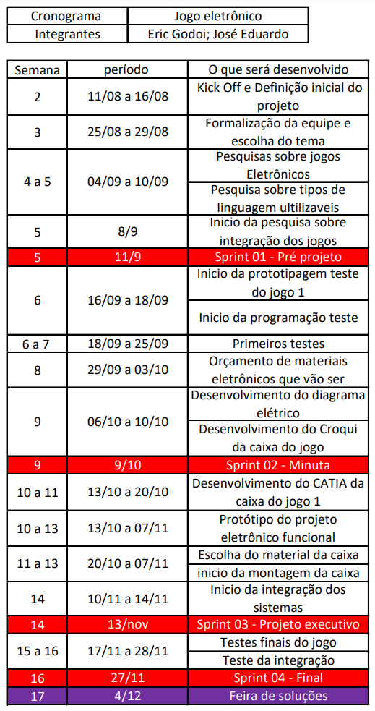

Fonte: autoria própria (01/10/2025)

## 2.3 Jogo 2 - Digital

O Jogo 2, será digital fazendo-se necessário o uso de um celular, podendo o jogador instalá-lo no próprio celular, através de acesso ao qr-code que estará disponível no dia do evento.

A plataforma inicial de desenvolvimento será o “Scratch”. Pode ser consultada através do link disponível em referências Scratch.

O fluxograma funcional abaixo demonstra o funcionamento da aplicação a ser desenvolvida. Ao atingir a pontuação adequada será liberada uma das travas da caixa. Este fluxograma pode ser consultado através do Apêndice C.1.

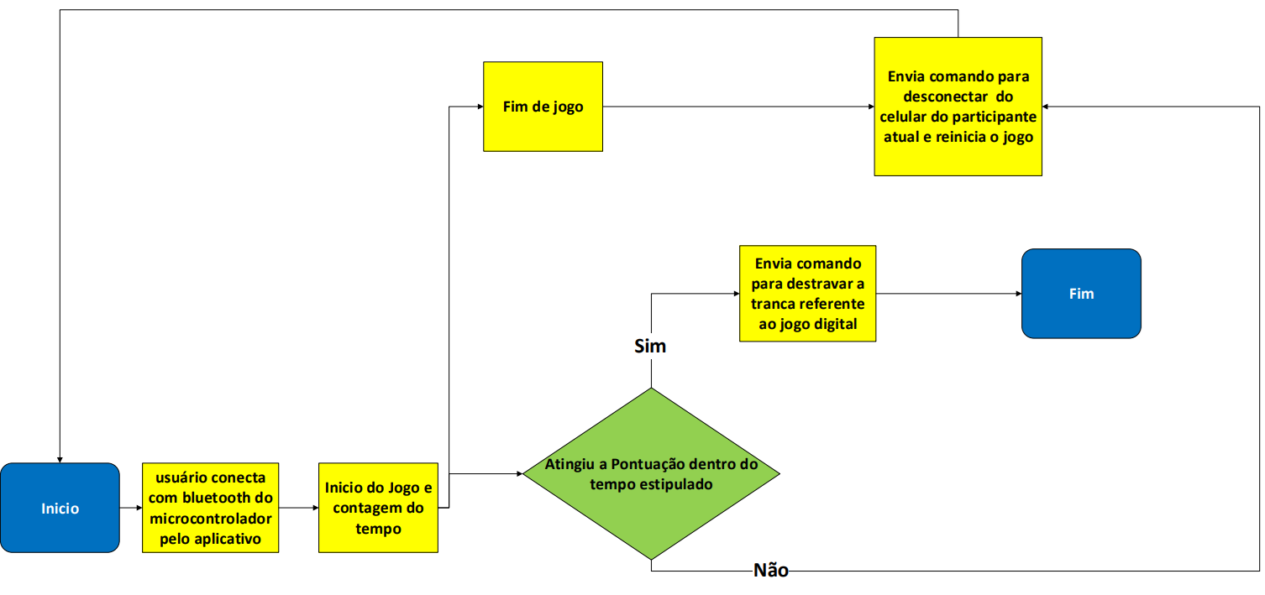

### Figura 6 - Fluxograma funcional – Jogo 2 - Digital

Fonte: autoria própria (01/10/2025)

O planejamento para o desenvolvimento da aplicação referente ao Jogo 2, está logo abaixo, poderá ser acessado na íntegra através do apêndice C.2.

### 

### Tabela 8 - Cronograma Jogo 2 – Digital

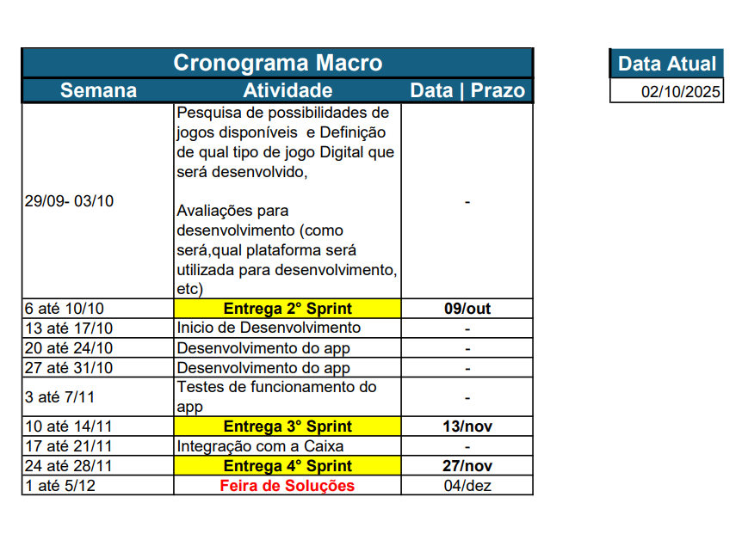

Fonte: autoria própria (01/10/2025)

## 2.4 Jogo 3 – Labirinto.

Este é um jogo mecânico que contém um sensor, do qual enviará um sinal para a Caixa/Cofre, a caixa recebe o sinal e irá destravar uma das trancas. Para isto, faz-se necessário a seguinte lista de componentes:

### Tabela 9 – Lista de Componentes Jogo 3

Fonte: autoria própria (25/10/2025)

Cada componente acima da Tabela 01, tem sua função específica, cito aqui os que são de maior importância: Arduíno uno R3 sistema embarcado que fará o controle do jogo; sensor IR – TCRT5000, para detectar se a bolinha caiu no local certo, a saída do labirinto; Módulo Bluetooth – HC-05, para a comunicação via bluetooth com a caixa; Bateria de 9V – Li-íon, para manter o circuito funcionando durante todo o jogo, demais itens para o funcionamento básico do circuito. Estimando assim um gasto de cerca de R$53,90 para este jogo. A Tabela 03, conforme citada, pode ser visualizada no Apêndice D.1.

Os componentes mencionados, foram selecionados de acordo com o diagrama a seguir:

### Figura 7 - Diagrama do Jogo 3 – Labirinto

Fonte: autoria própria (25/10/2025)

Este diagrama citado poderá ser consultado na íntegra em apêndice D.2.

Segue o primeiro croqui do invólucro para o Jogo 3. Consulte o Croqui em apêndice D.3.

### Figura 8 - Croqui – Jogo 3 - Labirinto

Fonte: autoria própria (25/10/2025)

O planejamento para a fabricação do Jogo 3 está no cronograma detalhado abaixo:

### Tabela 10 - Cronograma Jogo 3 - Labirinto

Fonte: autoria própria (25/10/2025)

O Cronograma citado poderá ser consultado na íntegra em apêndice D.4.

# 4. **Estrutura analítica do projeto ou Product Backlog**

Reconhecemos que o projeto MED Lock, é um sistema complexo composto por vários subsistemas que estão descritos na estrutura EAP, logo abaixo, que poderá ser acessado em apêndice 5.

Como já mencionado anteriormente o projeto consiste em um jogo no qual contém uma caixa/cofre que estará trancada, a tranca contém 3 travas independentes que são liberadas através da finalização de cada jogo, são eles: Jogo 1 - Eletrônico, Jogo 2 - Digital, Jogo 3 – Labirinto (mecânico). Casa subsistema ou Jogo será desenvolvido e confeccionado independentemente, porém comunicam-se com a caixa para efetuar a liberação de cada trava, ao final quando o jogador completar todos os jogos, fazendo-se necessária a integração dos sistemas, que exige a participação de todos os colaboradores nesta tarefa.

Cada Jogo, bem como a própria caixa, tem no mínimo 1 responsável, do qual desenvolverá seu subsistema de acordo com os cronogramas supracitados, dos quais podem ser acessados no apêndice 1, 2, 3 e 4. O organograma abaixo pode ser consultado em Apêndice E.1



### Figura 9 - EAP do Projeto

Fonte: autoria própria (25/10/2025)

# 

# 5. Referências

O GLOBO 100 | Tecnologia. **Genius, clássico dos anos 1980, é relançado em versão que só funciona com celular 'na gaveta'.** Disponível em <https://oglobo.globo.com/economia/tecnologia/noticia/2024/12/16/tim-e-estrela-relancam-o-jogo-genius-um-classico-dos-anos-1980.ghtml> Acesso em: 25/09/2025.

VICTOR VISION HIGH QUALITY DIPLAYS. **Placa ESP32: Descubra o que é, para que serve e muito mais!** Disponível em https://victorvision.com.br/blog/placa-esp32/#:~:text=A%20ESP32%20%C3%A9%20uma%20placa%20de%20desenvolvimento%20de%20hardware%20aberto,vantagem%20em%20rela%C3%A7%C3%A3o%20ao%20Arduino Acesso em: 25/09/2025.

THIRD, Damien P. George. **MicroPython: Python for microcontrollers**. Disponível em: https://github.com/micropython/micropython. Acesso em: 23 set. 2025.

RANDOM NERD TUTORIALS. **MicroPhython Programming Basics with ESP32 and ESP8266.** Disponível em https://randomnerdtutorials.com/micropython-programming-basics-esp32-esp8266/#:~:text=%C3%A9%20de%20Portugal.-,M%C3%B3dulos,de%20rede%20e%20muito%20mais.&text=O%20que%20%C3%A9%20isso?,-Denunciar%20an%C3%BAncio Acesso em: 27/09/2010.

SCRATCH. **Crie estórias, jogos e animações Partilhe com outros em todo o mundo.** Disponível em https://scratch.mit.edu/ Acesso em: 25/09/2010.

Robótica Sustentável. **Como fazer um Labirinto de papelão?!.** Disponível em  [https://www.youtube.com/watch?v=LtjWHCn_I3gl](https://oglobo.globo.com/economia/tecnologia/noticia/2024/12/16/tim-e-estrela-relancam-o-jogo-genius-um-classico-dos-anos-1980.ghtml) Acesso em: 25/09/2025.

BLOG ELETROGATE. **Dispensador Automático de Álcool Líquido.** Disponível em https://blog.eletrogate.com/como-fazer-um-dispensador-automatico-de-alcool-para-lavar-as-maos/?_gl=1*xa7eo3*_gcl_au*MzA5OTU5NDUyLjE3NTkzMjE1OTM. Acesso em: 25/09/2025.

WIKIPEDIA The Free Encyclopedia. **Solenoid bolt** Disponível em: https://en.wikipedia.org/wiki/Solenoid_bolt. Acesso em: 04/10/2025.

YOUTUBE – Future Automation. **Securing Your Home With Solenoid Locks || Arduino Series Part 14** Disponível em: https://www.youtube.com/watch?v=DWomBx3CdIM. Acesso em: 4/10/2025.

BOLTON, W. Mechatronics: Electronic Control Systems in Mechanical and Electrical Engineering. 7ª ed. Pearson, 2021.

DR SOLENOID. **Fundamentos dos Solenoides de Travamento Básico: Um Guia Abrangente.** Disponível em: https://www.drsolenoid.com/pt/news/the-fundamentals-of-the-basics-latching-solenoids-a-comprehensive-guide. Acesso em: 04/10/2025.

FONTECFTV. **Fechadura Solenoide - TravaBolt Manual do usuário.** Disponível em: https://fontecftv.com.br/manuais/Manual%20usu%C3%A1rio%20-%20Fechadura%20Solenoide.pdf. Acesso em: 04/10/2025.

HALLIDAY, D.; RESNICK, R.; WALKER, J. Fundamentos de Física – Volume 2: Eletromagnetismo. 10ª ed. LTC, 2016.

BLOG FAZEDORES. **Fechadura eletrônica com Arduino e RFID. 2019.** Disponível em: https://blog.fazedores.com/fechadura-eletronica-com-arduino-e-rfid. Acesso em: 4/10/2025.

# 6. Apêndice

# APÊNDICE A

## Tabela A.1 – Lista de Componentes da Caixa



Fonte: autoria própria (09/10/2025)

## Tabela A.2 – Descrição Técnica e Função dos Componentes da Caixa e Travas.



Fonte: autoria própria (02/10/2025)

## Figura A.3 - Diagrama da Fechadura de 3 Travas



Figura 1 - Diagrama da Fechadura de 3 Travas

Fonte: autoria própria (04/10/2025)

## Figura A.4 - Croqui inicial da Caixa e Travas



Figura 2- Croqui inicial da Caixa e Travas

Fonte: autoria própria (24/09/2025)

## Figura A.5 - Croqui Caixa e Sistema de Travas com Led



Figura 3 - Croqui Caixa e Sistema de Travas com Led

Fonte: autoria própria (24/09/2025)

## Tabela A.6 - Cronograma Caixa e Trava

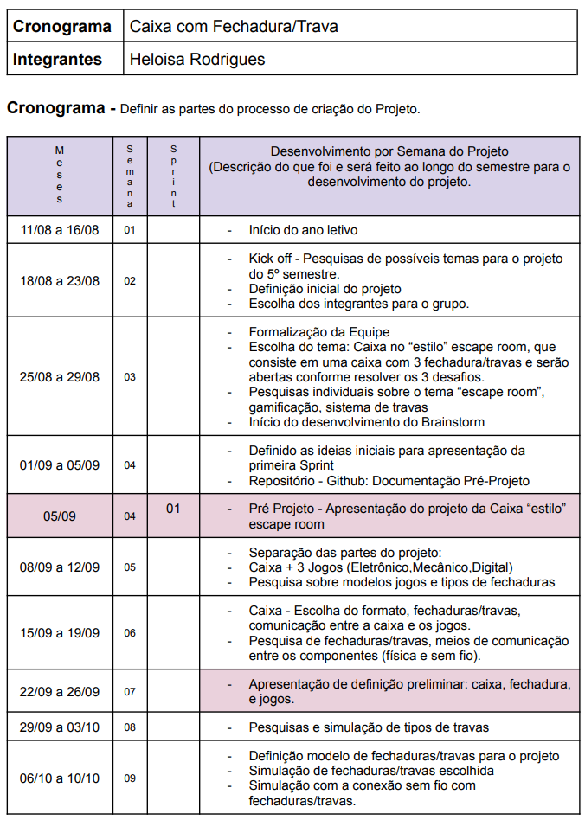

Fonte: autoria própria (30/09/2025)

# APÊNDICE B

## Tabela B.1– Lista de Componentes do Jogo 1



Fonte: autoria própria (02/10/2025)

## Figura B.2 - Diagrama do Jogo 1 – Genius

Fonte: autoria própria (01/10/2025)

## Figura B.3 - Croqui – Jogo 1 - Genius

Fonte: autoria própria (02/10/2025)

## Tabela B.4 - Cronograma Jogo 1 – Genius

Fonte: autoria própria (01/10/2025)

# APÊNDICE C

## Figura C.1 - Fluxograma Jogo 2 - Digital

Fonte: autoria própria (01/10/2025)

## Tabela C.2 - Cronograma Jogo 2 – Digital

Fonte: autoria própria (01/10/2025)

# APÊNDICE D

## Tabela D.1 – Lista de Componentes Jogo 3

Fonte: autoria própria (25/10/2025)

## Figura D.2 - Diagrama do Jogo 3 – Labirinto

Fonte: autoria própria (25/10/2025)

## Figura D.3 - Croqui Jogo 3 – Labirinto

Fonte: autoria própria (25/10/2025)

Fonte: autoria própria (25/10/2025)

# APÊNDICE E

## Figura E.1 - Organograma EAP do Projeto

Figura - Organograma EAP do Projeto

Fonte: autoria própria (25/10/2025)

# 

# 

# 7. Anexo